



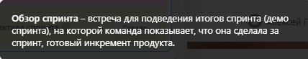



Диаграмма сгорания задач (или "burn-down chart") в Битрикс24 визуализирует прогресс выполнения задач в течение спринта. Она показывает, сколько работы осталось сделать по сравнению с тем, сколько времени осталось до окончания спринта. Это помогает команде отслеживать свой темп и выявлять потенциальные проблемы на ранней стадии.

